Effiziente Zuckersirup-Desinfektion dank UV-Behandlung

Zuckerlösungen sind ein zentraler Grundstoff von Soft Drink Rezepturen. Zuckersirup ist jedoch besonders anfällig für Sporen, sowie Hefe- und Schimmelpilze, die es während der Herstellung zuverlässig zu eliminieren gilt. Traditionell erfolgt dies mittels Hitzepasteurisierung. Eine kosteneffizientere Alternative stellt die Desinfektion mittels ultravioletter (UV-) Bestrahlung dar. Die UV-Desinfektion benötigt weniger Energie und entfernt Keime effektiver als die Pasteurisierung.
Mit der ProMinent UV-Anlage Dulcodes LP Dünnschicht lassen sich bis zu 36 m3 Zuckersirup pro Stunde desinfizieren. Die UV-Desinfektion ist ein bewährtes Verfahren zur Inaktivierung schädlicher Mikroorganismen. Ihre UV-Strahlung tötet bis zu 99,99% aller Keime in lichtdurchlässigen Medien ab.
Eine besondere Stellung bei UV-Anlagen nehmen Dünnschicht-UV-Anlagen ein. Sie sind aufgrund ihrer Konstruktion besonders für viskose Medien, wie beispielsweise Zuckersirup, geeignet. So lässt sich bei der Verarbeitung von Zuckersirup Energie sparen, indem man die Hitzepasteurisierung durch UV-Desinfektion ersetzt, um den Sirup keimfrei zu machen.
Meist handelt es sich um Zuckersirup mit 60-65° Brix. Herkömmliche Verfahren zur Hitzebehandlung verwenden einen Wärmetauscher und erhebliche Energiemengen, um Zuckersirup auf hohe Temperaturen zu bringen, dort über einen längeren Zeitraum zu halten und damit zu entkeimen.
Thermoresistente Sporen können durch die Pasteurisierung nicht immer ausreichend eliminiert werden. Manche dieser Sporen können durch den Pasteurisierungsprozess zum Auskeimen und zum Wachstum angeregt werden. UV-Desinfektion kann auch 99,99% dieser thermoresistenten Sporen unschädlich machen.
Im Vergleich zur Pasteurisierung lässt sich bei der UV-Behandlung der Sirup innerhalb kürzester Zeit ohne Wärmezufuhr desinfizieren. Eine UV-Bestrahlung mit der erforderlichen Dosis reicht zur Desinfektion vollständig aus. Der Geschmack und das Aussehen der Getränke werden durch die Behandlung mit dem UV-System Dulcodes LP Dünnschicht nicht verändert. Das Ersetzen der Pasteurisierung steigert daher die Produktqualität und spart deutlich Energie und Kosten ein.
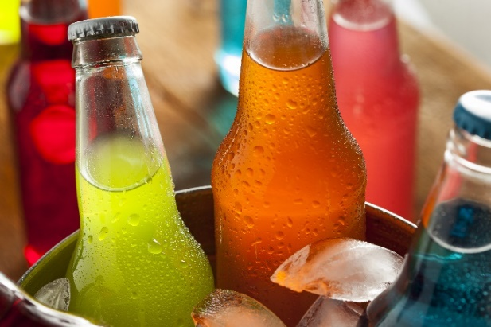
Bild 1: ProMinent bietet effiziente Desinfektionslösungen für die Soft Drink Industrie. (Image: © Fotolia).
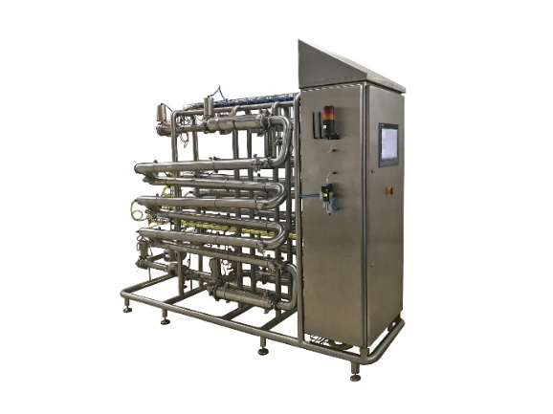


Bild 2: ProMinent UV-Anlage Dulcodes LP Dünnschicht (Bild: ProMinent)
Die ProMinent Unternehmensgruppe ist Hersteller von Komponenten und Systemen für die Dosiertechnik sowie zuverlässiger Lösungspartner für die Wasseraufbereitung und digitales Fluidmanagement. Hauptsitz der Unternehmensgruppe ist Heidelberg. Über 2.700 Mitarbeiterinnen und Mitarbeiter in rund 50 eigenen Vertriebs- und Servicegesellschaften sowie 11 Produktionsstätten arbeiten täglich daran, ProMinent Kunden individuelle Lösungen und den gewohnt kompetenten Service anzubieten. Weitere Informationen: www.prominent.com

ProMinent Group
ProMinent Deutschland
ProMinent Group

